**LAPORAN PRAKTIKUM**

**PEMROGRAMAN WEB I**

**MODUL 5**



**JAVASCRIPT DAN JQUERY**

**Oleh:**

**Indra Suryadilaga NIM. 2410817310014**

**PROGRAM STUDI TEKNOLOGI INFORMASI**

**FAKULTAS TEKNIK**

**UNIVERSITAS LAMBUNG MANGKURAT**

**MEI 2025**

# LEMBAR PENGESAHAN

**LAPORAN PRAKTIKUM PEMROGRAMAN WEB I**

**MODUL 5**

Laporan Praktikum Pemrograman Web I Modul 5: JavaScript dan jQuery ini disusun sebagai syarat lulus mata kuliah Praktikum Pemrograman Web I. Laporan Prakitkum ini dikerjakan oleh:

Nama Praktikan : Indra Suryadilaga

NIM : 2410817310014

|  |  |
| --- | --- |
| Menyetujui,  Asisten Praktikum  Adrian Bintang Saputera  NIM. 2310817110006 | Mengetahui,  Dosen Penanggung Jawab Praktikum  Muti’a Maulida, S.Kom M.T.I  NIP. 198810272019032013 |

# DAFTAR ISI

LEMBAR PENGESAHAN 2

DAFTAR ISI 3

DAFTAR GAMBAR 5

DAFTAR TABEL 6

SOAL 1 7

A. Source Code 7

B. Output Program 7

C. Pembahasan 8

SOAL 2 9

A. Source Code 9

B. Output Program 10

C. Pembahasan 10

SOAL 3 12

A. Source Code 12

B. Output Program 13

C. Pembahasan 13

SOAL 4 15

A. Source Code 15

B. Output Program 15

C. Pembahasan 16

SOAL 5 17

A. Source Code 17

B. Output Program 17

C. Pembahasan 18

SOAL 6 19

A. Source Code 19

B. Output Program 19

C. Pembahasan 20

SOAL 7 21

A. Source Code 21

B. Output Program 22

C. Pembahasan 22

SOAL 8 23

A. Source Code 23

B. Output Program 24

C. Pembahasan 25

SOAL 9 26

A. Source Code 26

B. Output Program 27

C. Pembahasan 28

SOAL 10 29

A. Source Code 29

B. Output Program 29

C. Pembahasan 30

SOAL 11 31

A. Source Code 31

B. Output Program 32

C. Pembahasan 33

GITHUB 34

# DAFTAR GAMBAR

Gambar 1. Screanshot Output Soal 1 7

Gambar 2. Screanshot Output Soal 2 10

Gambar 3. Screanshot Output Soal 3 13

Gambar 4. Screanshot Output Soal 4 15

Gambar 5. Screanshot Output Soal 5 17

Gambar 6. Screanshot Output Soal 6 19

Gambar 7. Screanshot Output Soal 7 22

Gambar 8. Screanshot Output Soal 8 24

Gambar 9. Screanshot Output Soal 8 Setelah Konfirmasi 24

Gambar 10. . Screanshot Output Soal 9 Setelah Konfirmasi 27

Gambar 11. Screanshot Output Soal 10 29

Gambar 12. Screanshot Output Soal 11 32

Gambar 13. Screanshot Output Soal 11 Setelah Konfirmasi 32

# DAFTAR TABEL

Table 1. Source Code Jawaban Soal 1 7

Table 2. Source Code Jawaban Soal 2 9

Table 3. Source Code Jawaban Soal 3 12

Table 4. Source Code Jawaban Soal 4 15

Table 5. Source Code Jawaban Soal 5 17

Table 6. Source Code Jawaban Soal 6 19

Table 7. Source Code Jawaban Soal 7 21

Table 8. Source Code Jawaban Soal 8 23

Table 9 Source Code Jawaban Soal 9 26

Table 10. Source Code Jawaban Soal 10 29

Table 11. Source Code Jawaban Soal 11 31

# SOAL 1

**Menulis ke halaman web melalui JavaScript**

### Source Code

Table 1. Source Code Jawaban Soal 1

|  |  |
| --- | --- |
|  | <!DOCTYPE html> |
|  | <html> |
|  | <body> |
|  | <p> |
|  | Javascript bisa langsung menuliskan ke halaman web: |
|  | </p> |
|  |  |
|  | <script> |
|  | document.write("<h1>Ini contoh header</h1>"); |
|  | document.write("<p>Ini bagian paragraf</p>"); |
|  | </script> |
|  |  |
|  | <p> |
|  | Anda bisa menggunakan <strong>document.write</strong> |
|  | untuk menulis pada halaman web melalui javascript |
|  | </p> |
|  |  |
|  | </body> |
|  | </html> |

### Output Program

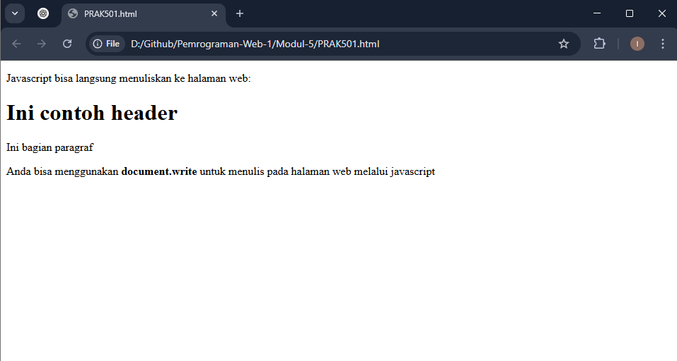

Gambar 1. Screanshot Output Soal 1

### Pembahasan

Kode ini merupakan contoh penggunaan JavaScript untuk menampilkan konten langsung ke dalam halaman web menggunakan perintah *document.write*.

Pada baris pertama terdapat *<!DOCTYPE html>* yang merupakan deklarasi tipe dokumen, di mana ini akan memberitahu browser bahwa dokumen ini menggunakan standar HTML5, lalu pada baris selanjutnya diikuti pembukaan tag *<html>* dan *<body>* sebagai struktur dasar halaman HTML.

Pada baris [8-11], Terdapat elemen *<script>* yang menjalankan kode JavaScript. Di dalamnya terdapat dua baris *document.write()* yang digunakan untuk menuliskan HTML ke dalam halaman.

1. *document.write("<h1>Ini contoh header</h1>");*: Menambahkan elemen heading <h1> ke dalam halaman dengan isi teks "*Ini contoh header*".
2. *document.write("<p>Ini bagian paragraf</p>");*: Menambahkan elemen paragraf <p> ke halaman dengan isi "*Ini bagian paragraf*".

Kedua baris ini langsung menuliskan elemen HTML secara dinamis saat halaman dimuat. Penulisan dilakukan di posisi di mana *<script>* berada dalam dokumen.

# SOAL 2

**Merespon Event**

### Source Code

Table 2. Source Code Jawaban Soal 2

|  |  |
| --- | --- |
|  | <!DOCTYPE html> |
|  | <html> |
|  | <body> |
|  |  |
|  | <h1>Latihan Javascript</h1> |
|  |  |
|  | <p id="demo"> |
|  | Javascript bisa merubah isi elemen HTML |
|  | </p> |
|  |  |
|  | <script> |
|  | function MyFunction() |
|  | { |
|  | x=document.getElementById("demo"); // tentukan elemen yang mana |
|  | x.innerHTML = "Ini isi terbaru!"; // rubah isinya |
|  | } |
|  | </script> |
|  |  |
|  | <button type="button" onclick="MyFunction()">Click Me!</button> |
|  |  |
|  | </body> |
|  | </html> |

### Output Program

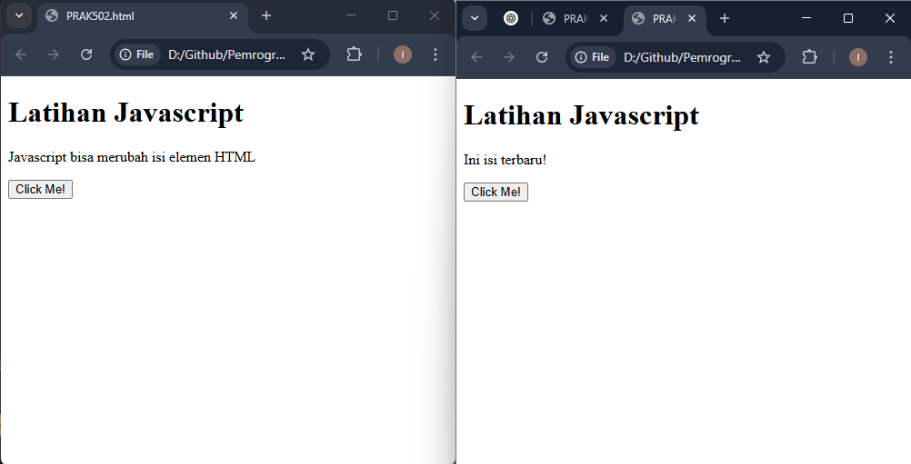

Gambar 2. Screanshot Output Soal 2

### Pembahasan

Kode ini merupakan contoh implementasi DOM manipulation menggunakan JavaScript, di mana isi dari elemen HTML dapat diubah saat interaksi terjadi (misalnya saat tombol ditekan).

Pada baris pertama terdapat *<!DOCTYPE html>* yang merupakan deklarasi tipe dokumen, di mana ini akan memberitahu browser bahwa dokumen ini menggunakan standar HTML5, lalu pada baris selanjutnya diikuti pembukaan tag *<html>* dan *<body>* sebagai struktur dasar halaman HTML.

Pada baris [5–9], terdapat heading *<h1>* dengan isi teks “*Latihan Javascript*” sebagai judul halaman. Di bawahnya, terdapat paragraf *<p>* dengan *id="demo"* yang berisi teks awal “*Javascript bisa merubah isi elemen HTML*”. Elemen ini nantinya akan menjadi target untuk diubah oleh JavaScript dengan menargetkan idnya.

Pada baris [11-17], Terdapat elemen *<script>* yang menjalankan kode JavaScript. Di dalamnya terdapat fungsi JavaScript dengan nama *MyFunction()*.

1. *x = document.getElementById("demo");*: Baris ini berfungsi untuk mengambil elemen HTML dengan id *demo* dan menyimpannya dalam variabel x.
2. *x.innerHTML = "Ini isi terbaru!";*: Baris ini akan mengganti isi (inner HTML) dari elemen x menjadi teks “*Ini isi terbaru!*” saat fungsi dijalankan.

Pada baris [15], terdapat elemen *<button>* yang menggunakan atribut *onclick* untuk memanggil fungsi *MyFunction()* saat tombol diklik. Tombol ini menjadi pemicu agar perubahan isi text pada elemen *<p>* dapat terjadi.

# SOAL 3

**Merubah style Elemen HTML melalui JavaScript**

### Source Code

Table 3. Source Code Jawaban Soal 3

|  |  |
| --- | --- |
|  | <!DOCTYPE html> |
|  | <html> |
|  | <body> |
|  |  |
|  | <h1>Latihan Javascript</h1> |
|  |  |
|  | <p id="demo"> |
|  | Javascript bisa merubah isi elemen HTML |
|  | </p> |
|  |  |
|  | <script> |
|  | function MyFunction() |
|  | { |
|  | x=document.getElementById("demo"); // tentukan elemen yang mana |
|  | x.style.color = "#f8dfca"; // rubah isinya |
|  | } |
|  | </script> |
|  |  |
|  | <button type="button" onclick="MyFunction()">Click Me!</button> |
|  |  |
|  | </body> |
|  | </html> |

### Output Program

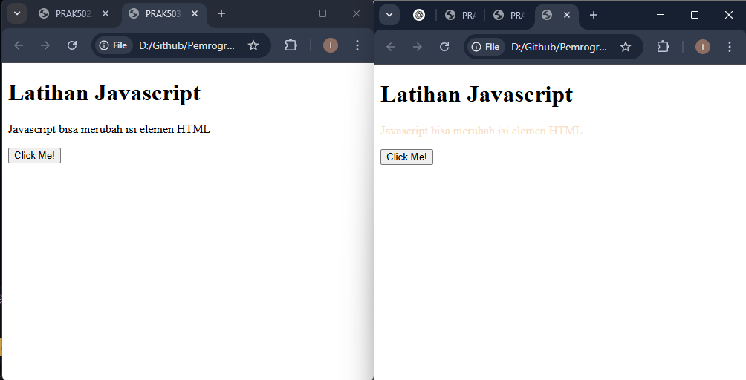

Gambar 3. Screanshot Output Soal 3

### Pembahasan

Kode ini merupakan contoh penggunaan JavaScript untuk memanipulasi style (gaya visual) dari elemen HTML secara dinamis, dengan cara mengubah warna teks pada saat tombol diklik.

Pada baris pertama terdapat *<!DOCTYPE html>* yang merupakan deklarasi tipe dokumen, di mana ini akan memberitahu browser bahwa dokumen ini menggunakan standar HTML5, lalu pada baris selanjutnya diikuti pembukaan tag *<html>* dan *<body>* sebagai struktur dasar halaman HTML.

Pada baris [5–9], terdapat heading *<h1>* dengan isi teks “*Latihan Javascript*” sebagai judul halaman. Di bawahnya, terdapat paragraf *<p>* dengan *id="demo"* yang berisi teks awal “*Javascript bisa merubah isi elemen HTML*”. Elemen ini nantinya akan menjadi target untuk diubah oleh JavaScript dengan menargetkan idnya.

Pada baris [11-17], Terdapat elemen *<script>* yang menjalankan kode JavaScript. Di dalamnya terdapat fungsi JavaScript dengan nama *MyFunction()*.

1. *x = document.getElementById("demo");*: Baris ini berfungsi untuk mengambil elemen HTML dengan id *demo* dan menyimpannya dalam variabel x.
2. *x.style.color = "#f8dfca";*: Baris ini mengubah warna teks (text color) dari elemen x menjadi warna dengan kode heksadesimal *#f8dfca*, yaitu warna krem muda. Properti style.color digunakan untuk memanipulasi warna teks melalui JavaScript.

Pada baris [15], terdapat elemen *<button>* yang menggunakan atribut *onclick* untuk memanggil fungsi *MyFunction()* saat tombol diklik. Tombol ini menjadi pemicu agar perubahan warna text pada elemen *<p>* dapat terjadi.

# SOAL 4

**Pengenalan variabel dan aritmatika sederhana**

### Source Code

Table 4. Source Code Jawaban Soal 4

|  |  |
| --- | --- |
|  | <!DOCTYPE html> |
|  | <html> |
|  | <body> |
|  |  |
|  | <script> |
|  | var x = 5; |
|  | var y = 6; |
|  | var z = 5 + 6; |
|  |  |
|  | document.write("Variabel X: " + x + "<br>"); |
|  | document.write("Variabel Y: " + y + "<br>"); |
|  | document.write("Hasil X + Y: " + z + "<br>"); |
|  | document.write("Hasil X * Y: " + x*y + "<br>"); |
|  | document.write("Hasil X / Y: " + x/y + "<br>"); |
|  | </script> |
|  |  |
|  | </body> |
|  | </html> |

### Output Program

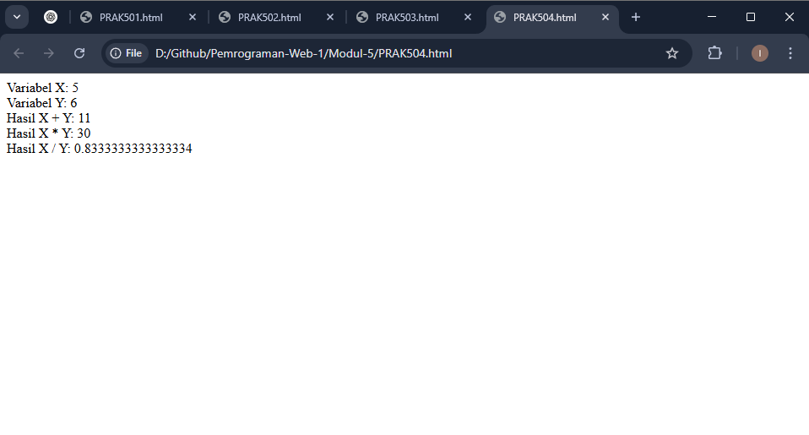

Gambar 4. Screanshot Output Soal 4

### Pembahasan

Kode ini merupakan contoh penggunaan JavaScript untuk melakukan operasi aritmatika sederhana, serta menampilkan hasilnya langsung ke halaman web menggunakan *document.write()*.

Pada baris pertama terdapat *<!DOCTYPE html>* yang merupakan deklarasi tipe dokumen, di mana ini akan memberitahu browser bahwa dokumen ini menggunakan standar HTML5, lalu pada baris selanjutnya diikuti pembukaan tag *<html>* dan *<body>* sebagai struktur dasar halaman HTML.

Pada baris [5-15], Terdapat elemen *<script>* yang menjalankan kode JavaScript. Di dalamnya memuat kode JavaScript.

1. *x var x = 5;*: Mendefinisikan variabel x dan memberinya nilai 5.
2. *var y = 6;*: Mendefinisikan variabel y dan memberinya nilai 6.
3. *var z = 5 + 6;*: Mendefinisikan variabel x dan memberinya nilai 5.
4. *var y = 6;*: Mendefinisikan variabel z dengan nilai hasil penjumlahan langsung antara 5 dan 6 (yaitu 11).
5. *document.write("Variabel X: " + x + "<br>");*: Menuliskan nilai variabel x ke halaman web, disertai teks penjelas dan elemen <br> untuk pindah baris.
6. *document.write("Variabel Y: " + y + "<br>");*: Menampilkan nilai dari variabel y dengan cara yang sama.
7. *document.write("Hasil X + Y: " + z + "<br>");*: Menampilkan hasil penjumlahan antara x dan y, yang sudah disimpan sebelumnya dalam variabel z.
8. *document.write("Hasil X * Y: " + x*y + "<br>");*: Menampilkan hasil perkalian antara x dan y secara langsung.
9. *document.write("Hasil X / Y: " + x/y + "<br>");*: Menampilkan hasil pembagian x oleh y (yaitu 5 dibagi 6 = 0.8333…).

# SOAL 5

**Tipe Data**

### Source Code

Table 5. Source Code Jawaban Soal 5

|  |  |
| --- | --- |
|  | <!DOCTYPE html> |
|  | <html> |
|  | <body> |
|  |  |
|  | <script> |
|  | var pi = 3.14; |
|  | var nama = "John Doe"; |
|  | var jawaban = 'Yes I am!'; |
|  |  |
|  | document.write(pi + "<br>"); |
|  | document.write(nama + "<br>"); |
|  | document.write(jawaban + "<br>"); |
|  | </script> |
|  |  |
|  | </body> |
|  | </html> |

### Output Program

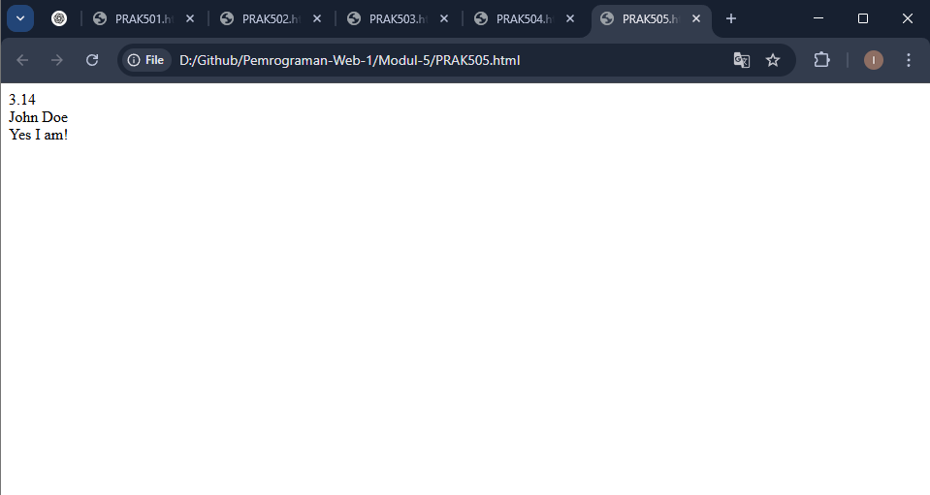

Gambar 5. Screanshot Output Soal 5

### Pembahasan

Kode ini merupakan contoh penggunaan variabel JavaScript dengan berbagai tipe data seperti angka desimal dan string (teks), serta cara menampilkannya ke halaman web menggunakan *document.write()*.

Pada baris pertama terdapat *<!DOCTYPE html>* yang merupakan deklarasi tipe dokumen, di mana ini akan memberitahu browser bahwa dokumen ini menggunakan standar HTML5, lalu pada baris selanjutnya diikuti pembukaan tag *<html>* dan *<body>* sebagai struktur dasar halaman HTML.

Pada baris [5-15], Terdapat elemen *<script>* yang menjalankan kode JavaScript. Di dalamnya memuat kode JavaScript:

1. *x var pi = 3.14;*: Mendefinisikan variabel pi dan memberinya nilai angka desimal 3.14. Ini bisa digunakan untuk nilai matematika seperti konstanta π.
2. *var nama = "John Doe";*: Mendefinisikan variabel nama dan mengisinya dengan string teks "John Doe" menggunakan tanda kutip ganda.
3. *var jawaban = 'Yes I am!';*: Mendefinisikan variabel jawaban dan mengisinya dengan string teks '*Yes I am!*' menggunakan tanda kutip tunggal.
4. *document.write(pi + "<br>");*: Menampilkan nilai variabel pi ke halaman web, lalu menambahkan tag <br> untuk pindah baris.
5. *document.write(nama + "<br>");*: Menampilkan isi variabel nama (yaitu John Doe) ke halaman web.
6. *document.write(jawaban + "<br>");*: Menampilkan isi variabel jawaban (yaitu Yes I am!) ke halaman web.

# SOAL 6

**Merespon Event dan memberikan informasi berupa alert**

### Source Code

Table 6. Source Code Jawaban Soal 6

|  |  |
| --- | --- |
|  | <!DOCTYPE html> |
|  | <html> |
|  | <body> |
|  |  |
|  | <h1>Latihan Javascript</h1> |
|  |  |
|  | <p> |
|  | JavaScript merespon event yang terjadi, misalnya klik button: |
|  | </p> |
|  |  |
|  | <button type="button" onclick="alert('Selamat Datang!\n untuk anda')"> |
|  | Click Me!</button> |
|  |  |
|  | </body> |
|  | </html> |

### Output Program

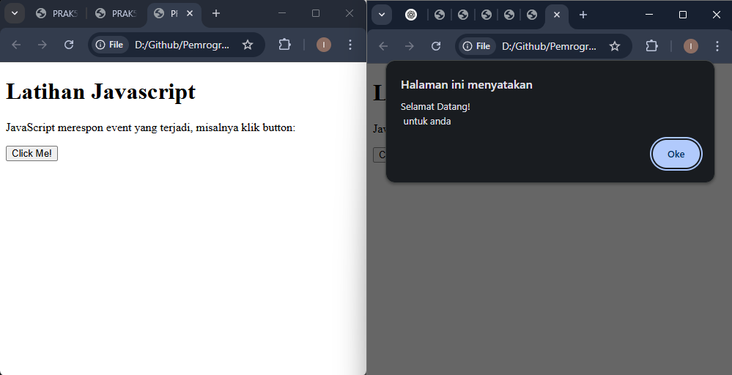

Gambar 6. Screanshot Output Soal 6

### Pembahasan

Kode ini merupakan contoh penggunaan event handler JavaScript untuk merespons aksi pengguna (event) berupa klik pada tombol (button), dengan menampilkan kotak dialog (alert).

Pada baris pertama terdapat *<!DOCTYPE html>* yang merupakan deklarasi tipe dokumen, di mana ini akan memberitahu browser bahwa dokumen ini menggunakan standar HTML5, lalu pada baris selanjutnya diikuti pembukaan tag *<html>* dan *<body>* sebagai struktur dasar halaman HTML.

Pada baris [5–9], terdapat heading *<h1>* dengan isi teks “*Latihan Javascript*” sebagai judul halaman. Di bawahnya, terdapat paragraf *<p>* yang berisi teks “*JavaScript merespon event yang terjadi, misalnya klik button:*”.

Pada baris [11-12], terdapat elemen tombol (<button>) dengan atribut onclick, yang berarti fungsi JavaScript akan dijalankan ketika tombol diklik.

1. *type="button"*: Menyatakan bahwa elemen ini adalah tombol biasa, bukan submit (form).
2. *onclick="alert('Selamat Datang!\n untuk anda')"*: Saat tombol diklik, JavaScript akan menjalankan fungsi *alert()*, yang menampilkan kotak pesan (alert box).

# SOAL 7

**Memanggil Fungsi**

### Source Code

Table 7. Source Code Jawaban Soal 7

|  |  |
| --- | --- |
|  | <!DOCTYPE html> |
|  | <html> |
|  | <head> |
|  | <script type="text/javascript"> |
|  | function fungsihello(txt) { |
|  | alert(txt); |
|  | } |
|  | </script> |
|  | </head> |
|  | <body> |
|  | <form> |
|  | <input |
|  | type="button" |
|  | onclick="fungsihello('Hello')" |
|  | value="panggil fungsi Hello" |
|  | /> |
|  | </form> |
|  | <p>Tekan tombol di atas, dan sebuah fungsi akan dipanggil</p> |
|  | </body> |
|  | </html> |

### Output Program

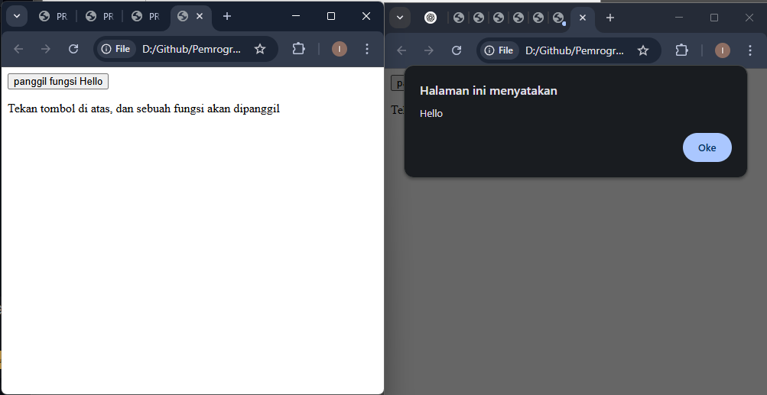

Gambar 7. Screanshot Output Soal 7

### Pembahasan

Kode ini merupakan contoh penggunaan fungsi JavaScript yang dipanggil melalui event handler onclick pada elemen input bertipe tombol (button). Saat tombol ditekan, akan muncul kotak dialog (alert) yang menampilkan teks sesuai dengan parameter yang dikirimkan ke fungsi.

Pada baris pertama terdapat *<!DOCTYPE html>* yang merupakan deklarasi tipe dokumen, di mana ini akan memberitahu browser bahwa dokumen ini menggunakan standar HTML5, lalu pada baris selanjutnya diikuti pembukaan tag *<html>* dan *<body>* sebagai struktur dasar halaman HTML.

Pada baris [4-8], terdapat tag *<script>* yang menyisipkan kode JavaScript. Di dalamnya didefinisikan sebuah fungsi bernama *fungsihello(txt)* yang menerima satu parameter *txt*. Baris alert(txt); di dalam fungsi akan menampilkan kotak dialog dengan isi teks yang dikirim melalui parameter txt.

Pada baris [11-12], terdapat elemen *<form>* yang di dalamnya terdapat elemen *<input>* bertipe "*button*".

1. *type="button"*: Menyatakan bahwa elemen ini adalah tombol biasa, bukan submit (form).
2. *onclick="fungsihello('Hello')":*: Saat tombol diklik, fungsi fungsihello() akan dipanggil dengan parameter 'Hello', yang kemudian ditampilkan melalui alert.
3. *value="panggil fungsi Hello":*: Ini adalah teks yang akan ditampilkan pada tombol tersebut.

# SOAL 8

**Menampilkan kotak konfirmasi**

### Source Code

Table 8. Source Code Jawaban Soal 8

|  |  |
| --- | --- |
|  | <html> |
|  | <body> |
|  |  |
|  | <p>Klik tombol berikut untuk menampilkan konfirmasi</p> |
|  |  |
|  | <button onclick="myFunction()">Klik Disini</button> |
|  |  |
|  | <p id="demo"></p> |
|  |  |
|  | <script> |
|  | function myFunction() |
|  | { |
|  | var x; |
|  | var r=confirm("Apakah Anda ingin melanjutkan?"); |
|  | if (r==true) |
|  | { |
|  | x="Anda menekan OK!"; |
|  | } |
|  | else |
|  | { |
|  | x="Anda menekan Cancel!"; |
|  | } |
|  | document.getElementById("demo").innerHTML = x; |
|  | } |
|  | </script> |
|  |  |
|  | </body> |
|  | </html> |

### Output Program

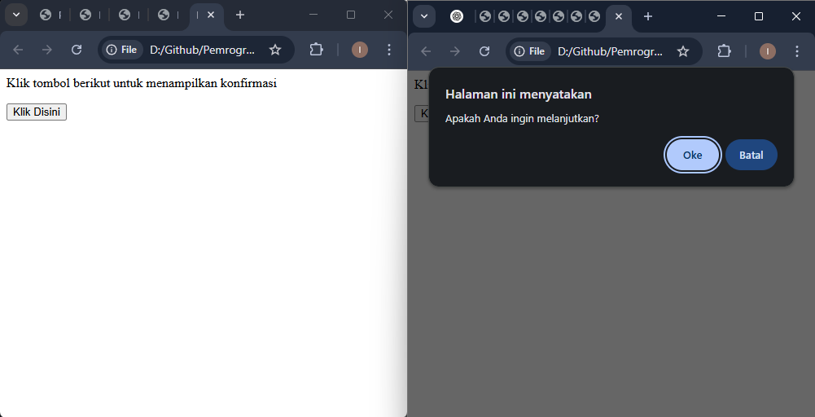

Gambar 8. Screanshot Output Soal 8

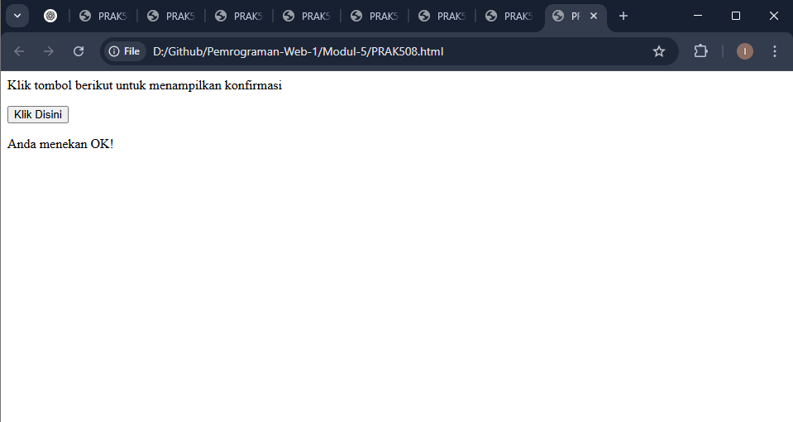

Gambar 9. Screanshot Output Soal 8 Setelah Konfirmasi

### Pembahasan

Kode ini merupakan contoh penggunaan dialog konfirmasi (confirm) dalam JavaScript yang dipicu oleh klik tombol. Hasil dari pilihan pengguna (OK atau Cancel) akan ditampilkan pada elemen paragraf.

Pada baris [4-6], terdapat tag paragraf *<p>* dengan teks"*Klik tombol berikut untuk menampilkan konfirmasi*"sebagai instruksi bagi pengguna*.* Di bawahnya, terdapat elemen *<button>* yang berfungsi sebagai tombol yang dapat diklik pengguna.

1. *onclick="myFunction()"*:Menandakan bahwa saat tombol diklik, fungsi JavaScript bernama *myFunction()* akan dijalankan*.*

Baris [8] terdapat elemen paragraf <p> dengan id="demo". Elemen ini nantinya akan digunakan untuk menampilkan hasil dari interaksi pengguna dengan dialog konfirmasi.

Pada baris [10-25], terdapat tag <script> yang memuat fungsi myFunction() sebagai logika interaktif halaman. Di dalamnya memuat kode JavaScript:

1. *var x;*:mendeklarasikan variabel x untuk menyimpan hasil keluaran.
2. *var r=confirm();*:menjalankan *confirm()* yang menampilkan kotak dialog konfirmasi dengan pesan "*Apakah Anda ingin melanjutkan?*". Hasil pilihan pengguna disimpan dalam variabel *r*.
3. Baris [15–22] merupakan struktur *if-else* yang memeriksa apakah pengguna menekan *OK* atau *Cancel*. Jika *OK (r==true)*, maka variabel *x* akan berisi teks "*Anda menekan OK!*". Jika *Cancel*, maka *x* berisi "*Anda menekan Cancel!*".
4. *document.getElementById("demo").innerHTML = x;*: untuk menampilkan isi variabel x pada elemen dengan id demo.

# SOAL 9

**Menampilkan prompt box**

### Source Code

Table 9 Source Code Jawaban Soal 9

|  |  |
| --- | --- |
|  | <html> |
|  | <body> |
|  |  |
|  | <p>Klik tombol berikut untuk menampilkan konfirmasi</p> |
|  |  |
|  | <button onclick="myFunction()">Klik Disini</button> |
|  |  |
|  | <p id="demo"></p> |
|  |  |
|  | <script> |
|  | function myFunction() |
|  | { |
|  | var x; |
|  |  |
|  | var name=prompt("Silahkan masukkan nama Anda","Galuh Meidaluns"); |
|  |  |
|  | if (name!=null) |
|  | { |
|  | x="Selamat Datang ! " + name + " bagaimana kabar anda hari ini?"; |
|  | document.getElementById("demo").innerHTML = x; |
|  | } |
|  | } |
|  | </script> |
|  |  |
|  | </body> |
|  | </html> |

### Output Program

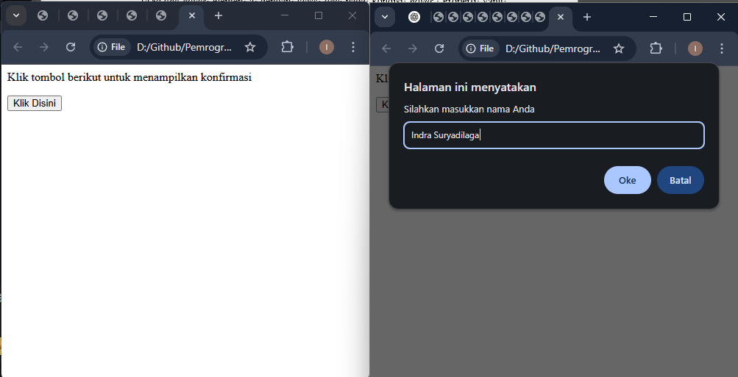

Gambar 9.. Screanshot Output Soal 9

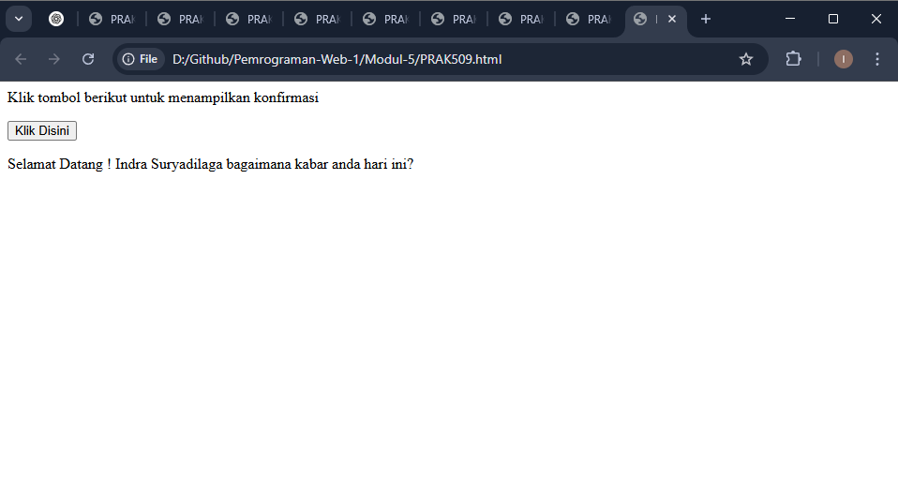

Gambar 10. . Screanshot Output Soal 9 Setelah Konfirmasi

### Pembahasan

Kode ini merupakan contoh penggunaan fungsi prompt() dalam JavaScript untuk meminta input dari pengguna melalui kotak dialog. Setelah pengguna memasukkan nama, pesan sambutan akan ditampilkan di halaman.

Pada baris [4-6], terdapat tag paragraf *<p>* dengan teks"*Klik tombol berikut untuk menampilkan konfirmasi*"sebagai instruksi bagi pengguna*.* Di bawahnya, terdapat elemen *<button>* yang berfungsi sebagai tombol yang dapat diklik pengguna.

1. *onclick="myFunction()"*:Menandakan bahwa saat tombol diklik, fungsi JavaScript bernama *myFunction()* akan dijalankan*.*

Baris [8] terdapat elemen paragraf <p> dengan id="demo". Elemen ini nantinya akan digunakan untuk menampilkan hasil dari interaksi pengguna dengan dialog konfirmasi.

Pada baris [10-23], terdapat tag <script> yang memuat fungsi myFunction() sebagai logika interaktif halaman. Di dalamnya memuat kode JavaScript:

1. *var x;*:mendeklarasikan variabel x untuk menyimpan hasil keluaran.
2. *var name=prompt();*:menggunakan fungsi *prompt()* untuk menampilkan kotak dialog input dengan pesan "*Silahkan masukkan nama Anda*" dan nilai default "*Galuh Meidaluns*". Hasil input dari pengguna disimpan dalam variabel *name*.
3. Baris [17–21] merupakan kondisi *if* untuk memeriksa apakah pengguna tidak menekan *Cancel (name != null)*. Jika pengguna mengisi nama, maka akan dibuat string sambutan *"Selamat Datang ! " + name + " bagaimana kabar anda hari ini?"* dan hasilnya ditampilkan pada elemen dengan id demo.

# SOAL 10

**Mengatur Interval**

### Source Code

Table 10. Source Code Jawaban Soal 10

|  |  |
| --- | --- |
|  | <html> |
|  | <body> |
|  |  |
|  | <p>Klik tombol berikut, dan sebuah alert akan muncul 3 detik</p> |
|  | <p>Setelah anda klik, maka tiap 3 detik alert akan muncul</p> |
|  | <button onclick="myFunction()">Tampilkan alert</button> |
|  |  |
|  | <script> |
|  | function myFunction() |
|  | { |
|  | setInterval(function(){ alert("Selamat Datang"); }, 3000); |
|  | } |
|  | </script> |
|  |  |
|  | </body> |

### Output Program

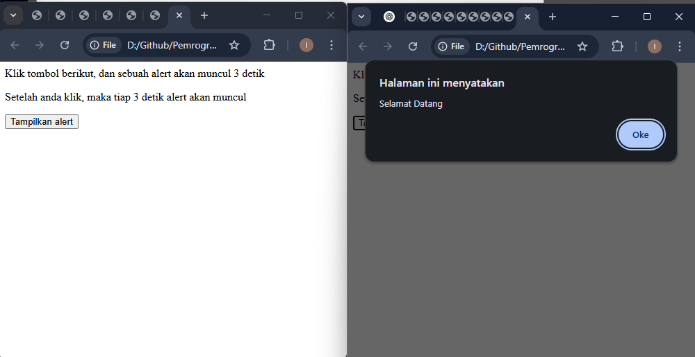

Gambar 11. Screanshot Output Soal 10

### Pembahasan

Kode ini merupakan contoh penggunaan fungsi *setInterval()* dalam JavaScript untuk menampilkan kotak dialog (alert) secara berulang setiap 3 detik setelah tombol diklik.

Pada baris [4-5], terdapat dua tag paragraf *<p>* dengan masing-masing teks"*Klik tombol berikut, dan sebuah alert akan muncul 3 detik*" dan "*Setelah anda klik, maka tiap 3 detik alert akan muncul* "sebagai instruksi bagi pengguna*.* Di bawahnya, terdapat elemen *<button>* yang berfungsi sebagai tombol yang dapat diklik pengguna.

1. *onclick="myFunction()"*:Menandakan bahwa saat tombol diklik, fungsi JavaScript bernama *myFunction()* akan dijalankan*.*

Pada baris [10-23], terdapat tag <script> yang memuat fungsi myFunction() sebagai respon dari klik tombol. Di dalamnya memuat kode JavaScript:

1. *setInterval()*:yaitu fungsi JavaScript yang akan menjalankan sebuah fungsi secara berulang dengan jeda waktu tertentu (dalam milidetik).
2. *function(){ alert("Selamat Datang"); 3000}*:akan menampilkan alert dengan pesan "*Selamat Datang*". Argumen 3000 menyatakan bahwa fungsi tersebut akan dijalankan setiap 3000 milidetik atau 3 detik.

# SOAL 11

**Validasi Input**

### Source Code

Table 11. Source Code Jawaban Soal 11

|  |  |
| --- | --- |
|  | <html> |
|  | <body> |
|  |  |
|  | <h1>Latihan Javascript</h1> |
|  |  |
|  | <p>Silahkan masukkan angka</p> |
|  |  |
|  | <input id="demo" type="text"> |
|  |  |
|  | <script> |
|  | function myFunction() |
|  | { |
|  | var x = document.getElementById("demo").value; |
|  | if (isNaN(x) || x == "") |
|  | { |
|  | alert("Bukan angka"); |
|  | } |
|  | } |
|  | </script> |
|  |  |
|  | <button type="button" onclick="myFunction()">Cek Angka</button> |
|  |  |
|  | </body> |
|  | </html> |

### Output Program

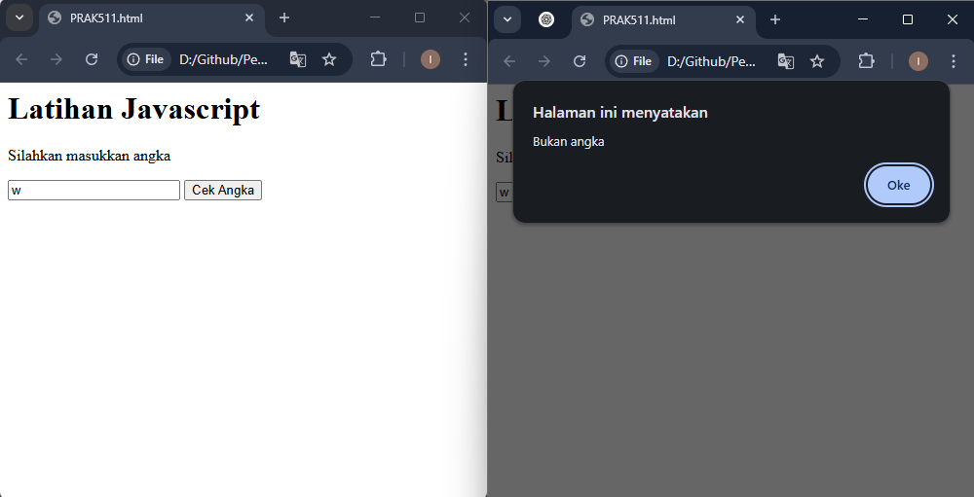

Gambar 12. Screanshot Output Soal 11

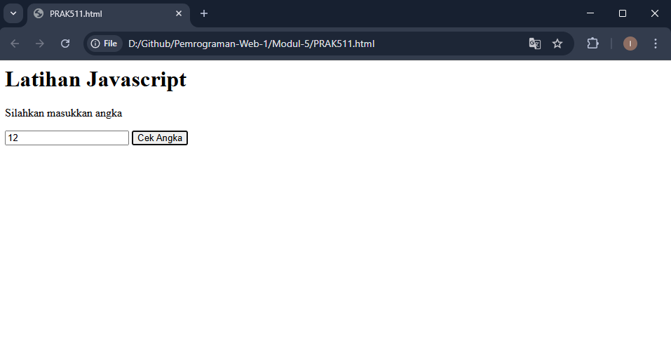

Gambar 13. Screanshot Output Soal 11 Setelah Konfirmasi

### Pembahasan

Kode ini merupakan contoh penggunaan fungsi isNaN() dalam JavaScript untuk memeriksa apakah input yang dimasukkan oleh pengguna merupakan angka atau bukan. Jika input bukan angka, maka akan muncul alert dengan pesan peringatan.

Pada baris [5–6], terdapat heading *<h1>* dengan isi teks “*Latihan Javascript*” sebagai judul halaman. Di bawahnya, terdapat paragraf *<p>* yang berisi teks “*Silahkan masukkan angka*”.

Pada baris [8], terdapat elemen <input> dengan atribut *id="demo"* untuk Memberikan identitas unik pada elemen input, yang digunakan untuk mengambil nilainya di dalam JavaScript dan *type="text"* untuk Menunjukkan bahwa input yang dimasukkan berupa teks bebas.

Pada baris [10-19], terdapat tag <script> yang memuat fungsi myFunction() sebagai logika pemeriksaan input. Di dalamnya memuat kode JavaScript:

1. *var x =document.getElementById("demo").value*:unutk mengambil nilai dari input text lalu menyimpanya ke dalam variabel *x*.
2. Baris [17–21] merupakan kondisi *if* untuk memeriksa apakah nilai *x* bukan angka (Not a Number) dengan fungsi Fungsi *isNaN(x)* dan *x == ""* digunakan untuk memeriksa apakah input kosong. Jika salah satu dari dua kondisi tersebut terpenuhi, maka akan ditampilkan alert dengan pesan "Bukan angka".

Pada baris [21], terdapat tombol *<button>* dengan atribut *type="button"*untuk menyatakan bahwa ini adalah tombol biasa, bukan tombol untuk mengirimkan form dan onclick="myFunction()" saat tombol diklik, fungsi myFunction() akan dijalankan untuk memeriksa nilai input.

# GITHUB

<https://github.com/IndraSuryadilaga/Pemrograman-Web-1>